En 2018 las emisiones de CO2 se aceleraron al mayor ritmo en cinco años
EFE VERDE
El año pasado las emisiones globales de dióxido de carbono (CO2), el principal gas causante del calentamiento global, no sólo han seguido creciendo, sino que aceleraron su progresión al 1,7 %, un ritmo no alcanzado desde 2013, a causa sobre todo de China, India y Estados Unidos.
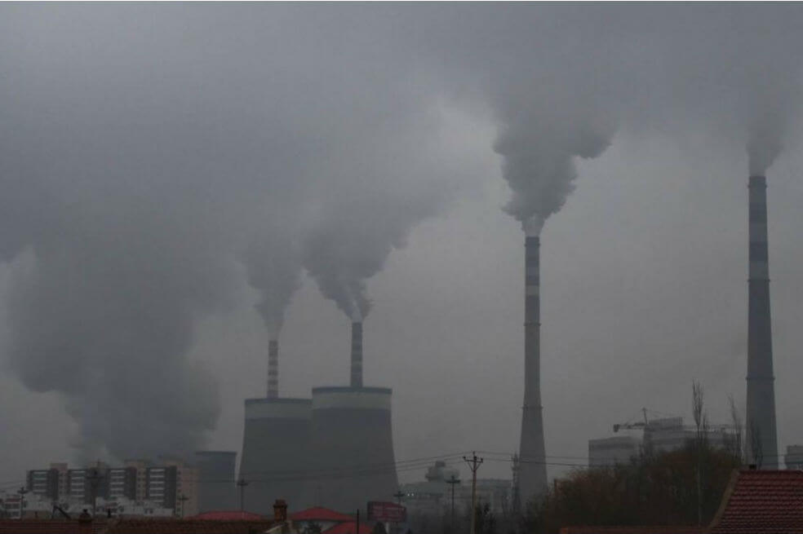
China sigue siendo uno de los países más contaminantes del planeta. Thestar.my
En 2018 las emisiones globales de dióxido de carbono (CO2), el principal gas causante del calentamiento global, no sólo han seguido creciendo, sino que aceleraron su progresión al 1,7 %, un ritmo no alcanzado desde 2013, a causa sobre todo de China, India y Estados Unidos.
Estados Unidos, China e India representaron un 85 % de la subida del pasado año, que se debió en una parte importante a la entrada en servicio de nuevas centrales de electricidad producida con carbón, informó la Agencia Internacional de la Energía (AIE), que este martes publicó su informe anual sobre la demanda energética mundial.
Las emisiones alcanzaron un nivel récord de 33.143 millones de toneladas de CO2, de las cuales un 28,6 % correspondieron a China (+2,5 % con respecto a 2017), un 14,75 % a Estados Unidos (+3,1 %) y un 6,94 % a India (+4,8 %). Por el contrario, Europa las redujo en un 1,3 %, y supusieron un 11,94 % del total.
La generación de CO2 se había estancado entre 2014 y 2016 pese al crecimiento económico gracias a la eficiencia energética y al despliegue de tecnologías renovables, unidos a una menor demanda de carbón. Pero las cosas se torcieron desde 2017, y esa tendencia se agravó al año siguiente.
El principal motivo fue el repunte del consumo de carbón en China, India y otros pocos países del sudeste asiático, que por su naturaleza muy contaminante generó un 2,9 % de emisiones de CO2 suplementarias.
El carbón responsable de la subida de temperatura media global
Y de acuerdo con una estimación de la AIE, el carbón ha sido responsable de una subida de la temperatura media global de entre 0,3 y 1 grado centígrado con respecto a los niveles preindustriales.
En Estados Unidos, pese al discurso favorable al carbón de la Administración de Donald Trump, lo cierto es que su declive continuó el pasado año (-4 %) por unas plantas envejecidas que las compañías eléctricas prefieren sustituir por otras de gas.
Algo parecido ocurrió en Europa (-2,6 %), con alguna diferencia: ahí las centrales térmicas de carbón en países como Alemania, Francia, España, Italia o el Reino Unido están siendo reemplazadas por energías renovables.
En todo el mundo, la demanda de gas creció un 4,6 %, la mayor cadencia registrada desde 2010, y un 70 % de esa expansión tuvo lugar en Estados Unidos y China.
Estados Unidos, China e India
Aunque ha perdido peso relativo con respecto al gas, el carbón sigue siendo a escala mundial la principal fuente de generación de electricidad y la segunda para el conjunto de la energía por detrás del petróleo.
En Estados Unidos, a pesar de un contexto de subida de precios, el tirón fue del 10,5 %, el mayor desde comienzos de los años 1950 por la sustitución de centrales de carbón, pero también por el gasto en calefacción ante un invierno más frío.
En China, con un alza del 18 %, el gas ha duplicado su cuota en el “mix” energético desde comienzos de la década, hasta el 8 %.
La progresión de las renovables a escala mundial se quedó algo por debajo de la del gas y supuso en torno al 15 % de la demanda energética, especialmente en la generación de electricidad, donde ya pesan alrededor de la cuarta parte de la capacidad.
China lideró el despegue de las renovables, con un 40 % de las nuevas instalaciones, seguida de Europa, de Estados Unidos e India.
En cuanto al consumo de petróleo, subió un 1,3 %, con 1,3 millones de barriles al día adicionales.
La AIE está preocupada por la ralentización por tercer año consecutivo de las mejoras en cuanto a eficiencia energética, con un ritmo del 1,3 % en 2018 cuando ése es precisamente el principal vector para limitar la generación adicional de CO2.
Para su director ejecutivo, Fatih Birol, el aumento de las emisiones “demuestra otra vez que hace falta más acción urgente en todos los frentes”, en particular el desarrollo de tecnologías limpias, incluida la captura y almacenamiento de CO2.
https://amp.elespectador.com/noticias/medio-ambiente/en-2018-las-emisiones-de-co2-se-aceleraron-al-mayor-ritmo-en-cinco-anos-articulo-846860?__

